**CSS Sprites学习手册**

## 软件下载

CSS Sprites安装报下载地址：http://pan.baidu.com/s/1ntxCvqh 密码：ud5i

CSS 图片拼合生成器 网址：<http://cn.spritegen.website-performance.org/>

## 实现原理

CSS Sprites其实就是把网页中一些背景图片整合到一张图片文件中，再利用CSS的“background- image”，“background- repeat”，“background-position”的组合进行背景定位，background- position可以用数字能精确的定位出背景图片的位置。  
　　当页面加载时，不是加载每个单独图片，而是一次加载整个组合图片。这是一个了不起的改进，它大大减少了HTTP请求的次数，减轻服务器压力，同时缩短了悬停加载图片所需要的时间延迟，使效果更流畅，不会停顿。

## 使用方法

打开CSS 图片拼合生成器，把需要合成的图片打成zip包上传，并勾选相应选项，点生成

下载生成的图片，复制相应的修饰代码

background:url(1.jpg) -63px -110px no-repeat;

或者用

background:url(1.jpg) no-repeat;

background-positon: -63px -110px

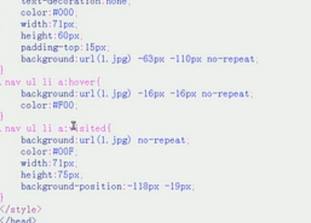

## 优缺点

优点：

1. 能减少网页的http请求数，提高页面性能。
2. 减少图片的字节数，3张图片合并成1张，字节总数小于这3张图片字节数总和。
3. 减少图片命名。
4. 更换风格方便。

缺点：

1. 多张图片需有序排列，准确定位
2. 维护比较麻烦，一个小图片有变动，就得改整个图片。